全港性系統評估
小學四年級
數學科模擬試卷（一）
總分： | /60

學生須知：
- 全卷共有36題，全部題目均須作答。
- 評估時限為50分鐘。
- 答案必須書寫在答題簿中適當的位置內。
- 不得在框線以外書寫任何文字、符號。
- 不得使用計算機。
- 算草應做在草稿紙上。
- 在下面方格內填寫姓名、班別及班號。
作答說明：
(a) 選擇題 – 選出正確的答案，並用HB鉛筆把該選項的圓圈塗黑和塗滿。如：
● A
○ B
○ C
○ D
(b) 列式計算題 – 在方格內列寫橫式、答案、文字解說或題解，但毋須列寫算草。
(c) 其他類型題目 – 依題目的指示，在適當的位置作答。

學生姓名： |  |  | 班別： |  |  | 班號：

1. 以下哪個數的千位是「2」而個位是「5」?
○ A. 23548 ○ B. 25014
○ C. 42865 ○ D. 62953

2. 以下哪個數是質數？
○ A. 8 ○ B. 39
○ C. 47 ○ D. 91

3. 列出42的所有因數。
答案：____________________________________

4. 在空格內填上正確的數字。
(a) = 7
7

3

(b) = 3

5. 6和48的最大公因數（H. C. F.）是 ________。

6. (a) 100以內，9和15的所有公倍數是
______________________。

(b) 9和15的最小公倍數（L.C.M.）是 ________。

7. 圖中的陰影部分佔全圖的幾分之幾？

答案：陰影部分佔全圖的 。

8. (a) 把2 化為假分數。
答案：

(b) 把 化為帶分數。
答案：

9. 以下哪個分數最大？（圈出答案）
1 ， 1 ，

10. 化5 為小數。
答案：________

11. 在1.857這個數中，哪個數字代表的數值最小？
○ A. 「7」 ○ B. 「5」
○ C. 「1」 ○ D. 「8」

12. 以下哪個數不可以被3整除？
○ A. 123 ○ B. 456
○ C. 689 ○ D. 804

13. 252 ÷ (42 – 38) = ________

14. 3 + 4 =

15. 88 ÷ 12 = ________

16. 1.2 + 3.07 = ________
17. 李小姐今天游泳用去 小時，繪畫比游泳多用去 小時。
她在這兩項活動共用去多少小時？（列式計算）

18. 媽媽買了一盒重700克的茶葉，她把茶葉每80克放入一個盒子， 要放好所有茶葉，最少需要盒子多少個？（列式計算）

19. 16包薯片共重880克，每包薯片重多少克？
答案：每包薯片重 ________ 克。
55

20. 欣兒有一條長2米的絲帶，她昨天和今天各用去絲帶0.8米，
還餘絲帶多少米？（列式計算）

21. 每瓶涼茶售12元5角，每瓶果汁比涼茶便宜4元6角。子賓各買一 瓶，共需付 ________ 元 ________ 角。

22. 姨母昨天織毛衣用了2 小時，今天用了 3 小時。她今天織毛衣 所用的時間比昨天多 小時。

23.
45 cm
? cm

上圖的長方形是由3個大小相同的正方形組成的。
(a) 正方形的邊長是 ________ cm。
(b) 長方形的周界是 ________ cm。

24.

1
4
3
2
5
6
7
8
9
10
11
12

(a) 教堂的時鐘顯示婚禮儀式開始的時間，如上圖所示。
當時是下午 ________ 時 ________ 分。

(b) 芷晴在45分鐘前到達教堂，以24小時報時制表示，
當時是 ________：________。

25. 在以下各項填上適當的度量單位。
(a) 一個茶壺的容量約是1 _____________。
(b) 一枝毛筆的重量約是8 _____________。
(c) 一本英文字典的厚度約是6 _____________。

26. 雪淇把碗注滿水，然後把水全部倒進空的杯子A裏。
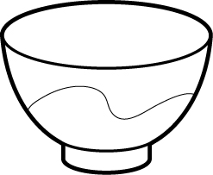

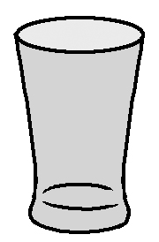

杯子A

她再把杯子A裏的水全部倒進空的杯子B裏。
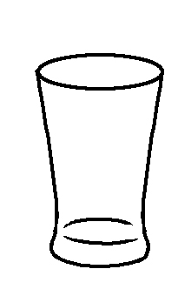

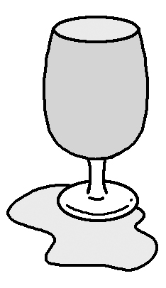

杯子B

杯子B的容量 * 小於 / 等於 / 大於 碗的容量。（*圈出答案）

27. (a) 把一個茶杯注滿水，然後把水全部倒進量杯裏。

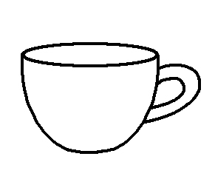
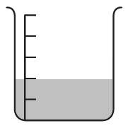
500 mL

茶杯的容量是 ________ mL。

(b) 把一個茶壺注滿水，然後把水全部倒進量杯中。
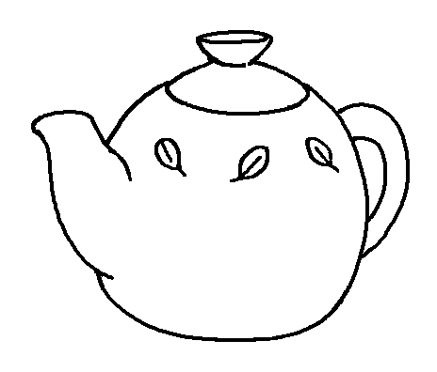
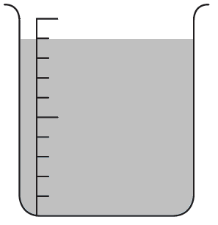
1 L

茶壺的容量是 ________ mL。

(c) 三個茶杯的總容量比一個茶壺的容量
* 大 / 小 ________ mL。（*圈出答案）

28. 以下長方形由正方形A、B、C、D和E組成。
A、B、C和D的面積相等。

A
B
C
D
E
2 m

(a) 正方形A的面積是 ________ m²。

(b) 上圖的面積是 ________ m²。

29.
10 cm
6 cm

上圖是一個長方形。
它的面積是 _________________。
（答案須寫上單位）

30. 以下哪一個四邊形只有一對對邊平行？
○ A. 正方形
○ B. 長方形
○ C. 菱形
○ D. 梯形

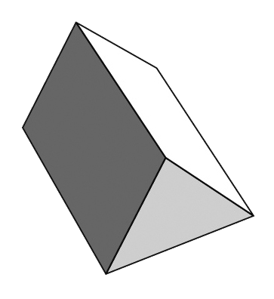
31.

上圖的立體是一個
○ A. 圓柱。
○ B. 圓錐。
○ C. 角柱。
○ D. 角錐。

32.
A
B
D
E
F
C

(a) 上圖中哪個平面圖形是菱形？（寫出代表答案的英文字母）
答案：_____________

(b) 上圖中有兩條邊長度相等的三角形是 _____________。
（寫出代表答案的英文字母）

它是一個 * 等腰 / 直角 / 等邊 三角形。
（*圈出答案）

33. 觀察下面各平面圖形。
(a) 下圖中有 * 直線 / 曲線 / 平行線 / 垂直線 。
（*圈出所有答案）

(b) 下圖中有 * 直線 / 曲線 / 平行線 / 垂直線 。
（*圈出所有答案）

(c) 下圖中有 * 直線 / 曲線 / 平行線 / 垂直線 。
（*圈出所有答案）

34. 下圖是各項設施的位置圖。
北

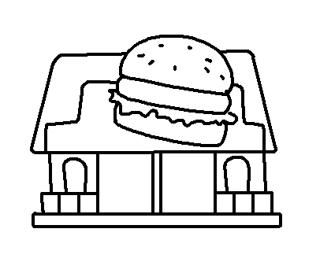
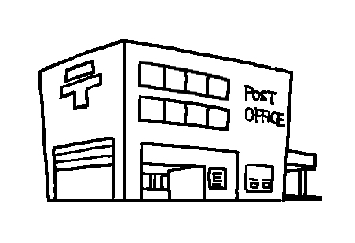
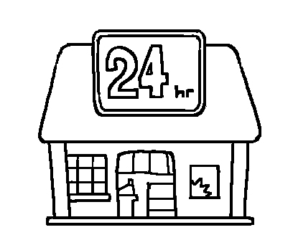
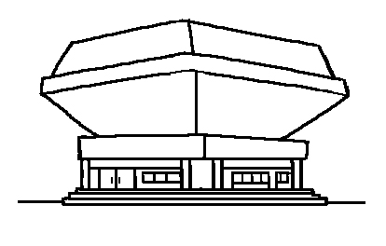
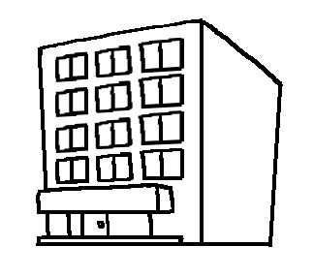
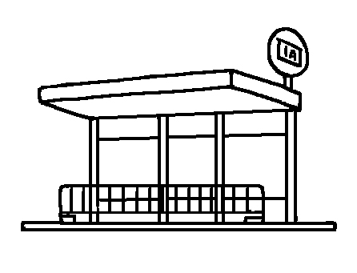
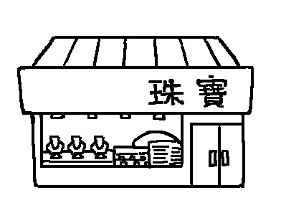
巴士站
體育館

子恩家

郵政局

便利店

快餐店

珠寶店

(a) 郵政局在子恩家的 ________ 方。

(b) _____________ 在便利店的東方。

(c) 子恩由家向 ________ 方走到巴士站後，轉向 ________ 方 走，便可到達體育館。

35. 下表記錄了好好粥店昨天所有分店售出四種粥品的數量。
 | 豬紅粥 | 及第粥 | 白粥 | 皮蛋粥
數量 (碗) | 254 | 302 | 448 | 196
湊整至十位 | 250 | 300 | 450 | 200
根據以上的資料，製作棒形圖，並加上標題。

（標題）
豬紅粥
皮蛋粥
白粥
及第粥
0
50
100
150
200
250
300
350
400
450
500
粥類

數量（碗）

36. 以下的棒形圖顯示過去五天到科學館的參觀人數。

過去五天到科學館參觀的人數
1000
900
800
700
600
500
400
300
200
100
0
參觀人數
︵
人
︶
一
二
三
四
五
星期

(a) 科學館逢星期 _________ 休館。
(b) 過去5天共有 _________ 人到科學館參觀。
(c) 星期一的參觀人數是星期四的幾分之幾？

答案：星期一的參觀人數是星期四的 。

－全卷完－

